2016年3月30日 第138号
gou 号
戦争する国づくりストップ！憲法を守り・いかす共同センター
文京区湯島2-4-4全労連会館 03-5842-5611 (FAX 5842-5620)
http://www.kyodo-center.jp mail: move@zenroren.gr.jp
憲法共同センターNEWS

3月29日戦争法施行
全国各地で「発動させない！抗議行動」
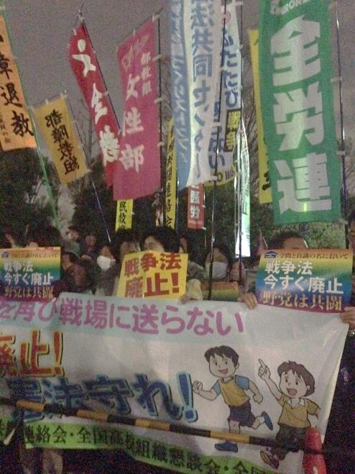
国会正門前 3万7000人が結集・抗議！
総がかり行動実行委員会、SEALDs、学者の会は「戦争法発動反対!戦争する国許さない3.29閣議決定抗議!国会正門前大集会」を開催しました。19時半までの総がかり行動実行委員会の行動には3万7000人が参加。その後のSEALDs、学者の会の行動では参加者がさらに膨れ上がりました。
国会から日本共産党・山下芳生書記長、民進党・枝野幸男幹事長、社民党・吉田忠智党首、生活の党・玉城デニー幹事長が駆けつけ連帯スピーチを行いました。山下書記長は「解散に備え、衆院でも野党協力をすすめたい。これまでも難しいハードルをみなさんの後押しで乗り越えた。これからも乗り越えられると確信している」と訴えました。
山梨 マスコミも注目！甲府駅前で抗議行動
山梨憲法共同センターは甲府駅前で「発動させない・抗議」の昼宣伝署名行動に取り組みました。チラシ入りポケットティッシュ200個を配布。中学生らしき一団が立ち止まって署名に応じるなど35人分集約しました。行動には8団体から23人が参加。ＮＨＫ、ＵＴＹ、ＹＢＳ、山日、朝日、毎日、赤旗が取材しました。
新潟 総がかり行動in新潟実行委員会がデモ行進
戦争法廃止！総がかり行動in新潟実行委員会は、新潟市でデモ行進を行い180人が参加しました。出発集会で新潟県憲法センターの青木敦志さんは「戦争法廃止まで声をあげ続け、参議院選挙で廃止の審判を下そう」と訴えました。
静岡 プラカード掲げ署名訴え、1時間で116人分！
静岡県憲法共同センターと静岡市憲法九条の会連絡会は、静岡市葵区青葉公園前で2000万人署名宣伝を行い、約50人が参加しました。「取りもどそう民主主義 立憲主義」のプラカードを掲げ怒りのアピールとともに署名を呼びかけると、1時間で116人分の署名が集まりました。
兵庫 戦争法施行抗議パレードに130人が参加
兵庫県憲法共同センターなどの主催で戦争法施行に抗議するパレードが行われました。出発集会で津川知久兵庫労連議長は「海外で人をあやめ、殺されてはならないという当たり前の世論を高め、野党は共闘の声を大きく広げ、安倍暴走政治を国会でも少数勢力に追い込もう」と訴えました。小さな子どもを連れた母親など130人が三宮から元町までパレードしました。
新婦人 2000万人署名目標100万の7割突破！
新婦人は目標（100万人）の7割を突破し現在72万9999人の署名を集約しています。（3月29日現在）すでに、埼玉では目標を突破するなど、全国各地で奮闘が続いています。事務所には刻々と報告が寄せられているそうです。
2000万人署名 3月30日現在 554万2891人
（憲法共同センター集約分）

当面の行動日程
4月 「9日」行動 全国各地でとりくみましょう！
＜東京都内＞
■日時／4月8日（金）12時～13時
■場所／新宿駅西口
■主催／憲法共同センター、憲法東京共同センター
4月 市民連合リレートーク
■日時／4月17日（日） ＊時間決まり次第ご連絡します。
■場所／早稲田大学大隈講堂（1000人規模）
4月 第3火曜日行動 全国各地でとりくみましょう！
＜東京都内＞
■日時／4月19日（火）
①ＪＲ新宿駅西口 ＊時間は未定
（全商連、自由法曹団、民青同盟、全国革新懇、日本共産党、生協労連）
②茗荷谷駅前 12時～ （新婦人、農民連、憲法会議）
③虎の門交差点（郵政本社ビル寄り） 12時15分～13時 （国公労連）
④ＪＲ四ツ谷駅前 12時30分～13時 （全教）
⑤京成上野駅前 12時～13時
（自治労連・国公労連・全教・年金者組合・生協労連以外の全労連加盟単産、全労連事務局）
⑥御茶ノ水駅前 18時～19時 （民医連）
⑦JR池袋駅東口 12時～13時 （東京地評、年金者組合）
＊憲法共同センターは上記7カ所で開催します。憲法共同センター構成団体、賛同団体、個人の方はお近くの宣伝カ所にご参加ください。
■主催／総がかり行動実行委員会
4月 「19日」行動 全国各地でとりくみましょう！
＜東京都内＞
■日時／4月19日（火）18時30分～
■場所／議員会館前 ＊憲法共同センターは参議院議員会館前
■主催／総がかり行動実行委員会
5月 憲法集会 全国各地で成功させましょう！
＜東京都内＞「明日を決めるのは私たち―平和といのちと人権を！5.3憲法集会」
■日時／5月3日（火・祝）13時～16時
■場所／有明防災公園
■内容／12時～プレコンサート 13時～集会 14時30分～パレード （＊イベント広場は11時～開催）
■主催／5.3憲法集会実行委員会

